Спецификация

Модель | FE DVP720
Тип матрицы | 1/3’’ Sony EXMOR
Кол-во пикселей | 1305(Г) X1049(В)
Тип развёртки | 2:1 череcстрочная
Синхронизация | внутренняя
Разрешение | 1000 твл
Объектив | 2.8-12 мм ICR
UTC | есть
AGC | есть
Баланс белого | есть
День/ночь | Цвет/ Ч/Б / Авто
O.S.D | есть
BLC | есть
3DNR | есть
Отношение сигнал/шум | Более 50dB(AGC Выкл)
Видеосигнал | 1 В (75 Ом Вкл.)
Мин. освещённость | 0.0001люкс/F1.2
Питание | 12В±10% Постоянного тока
Потребление энергии | 200mA
Температурный режим | -15С~+50С
Размер корпуса | Φ108x90(В)мм
4 1

РУКОВОДСТВО ПОЛЬЗОВАТЕЛЯ
- Не используйте камеру в экстремальных температурных условиях. Рекомендуемый температурный режим -15С~+50С.
- Не устанавливайте камеру под нестабильным освещением..
- Не используйте камеру в условиях с высокой влажностью. Это может сказаться на ухудшении качества изображения.
- Не разбирайте камеру. Разбор камеры, техническое обслуживание и ремонт проводить исключительно силами специалистов в специализированных сервисных центрах
- Протирайте стекло объектива только мягкой сухой тканью.
6) Убедитесь в правильном напряжении питания до подключения.

Изготовитель оставляет за собой право вносить изменения в конструкцию и принципиальную схему изделия, не ухудшающие его характеристик.

2 3

Видеокамера цветного изображения
FE DVP720
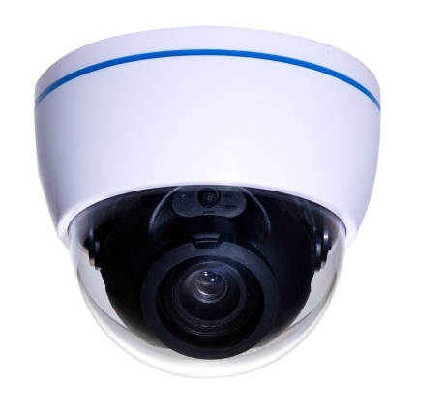

Перед использованием внимательно ознакомьтесь с инструкцией.

Схема подключения
DC12В
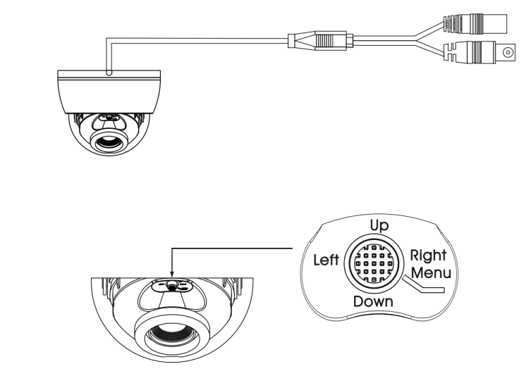
Видео выход
Управление OSD меню (опция)

